Viltspårkursen 2020 UDK
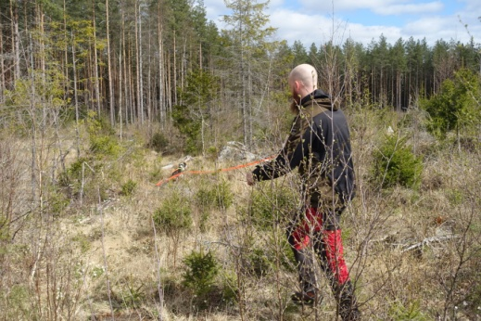
Viltspårskursen löper på i coronatider ute i naturen. Vi har nu träffats några gånger och tränat tillsammans och är försiktiga och håller avstånd. Vi håller till norr om Bälinge i Uppland. Drevrarna med förare har gjort stora framsteg och vi närmar oss med raska steg ett anlagsprov för att sedan ta oss vidare till öppenklass och KM. Nedan lite bilder från vår träning.

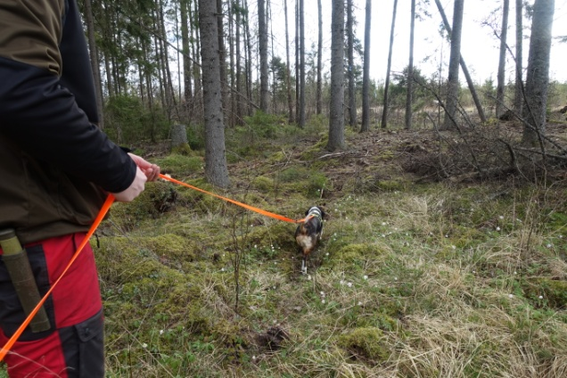
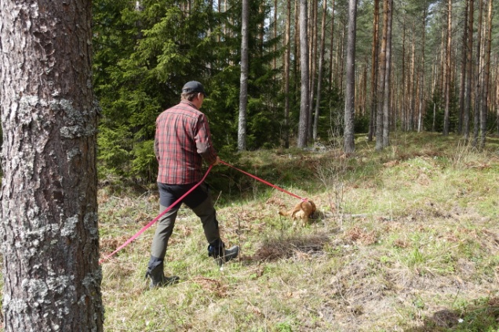
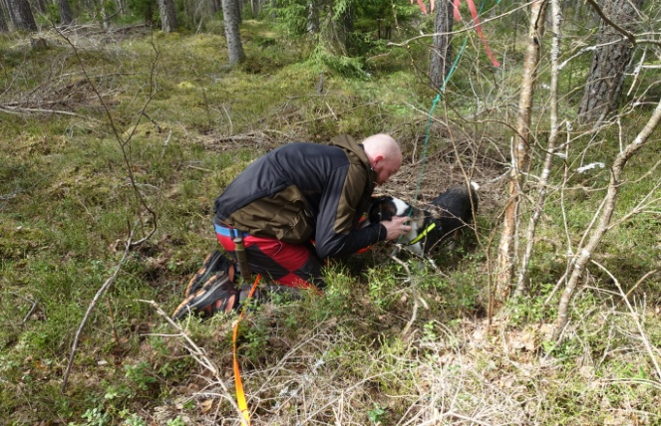

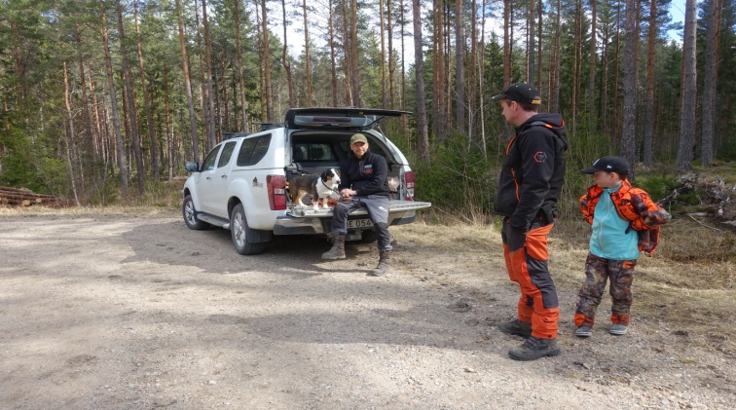
Henrik Parkila med sin fina Tik
Niklas Rosèn med River Race Elton
Gustav Lindström med River Race Blanca
Stefan Ekström med Harvindens Diza

